PENGARUH PESAN INSTAGRAM TERHADAP ELECTRONIC WORD OF MOUTH (E-WOM) PADA KONSUMEN “GEPREK BENSU” DI JAKARTA UTARA

Oleh :
Nama : Ilene
NIM : 66150114

Skripsi
Diajukan sebagai salah satu syarat
untuk memperoleh gelar Sarjana Ilmu Komunikasi

Program Studi Ilmu Komunikasi
Konsentrasi Marketing Communication

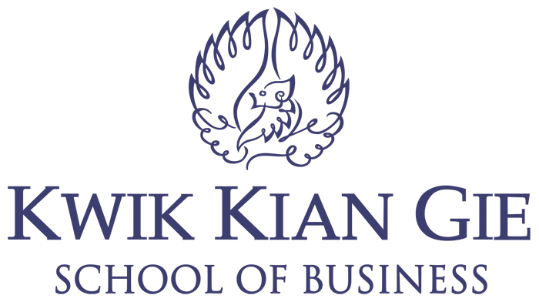

INSTITUT BISNIS dan INFORMATIKA KWIK KIAN GIE
JAKARTA
MARET 2019

